第41讲 动量定理与动能定理的区别及动量定理在物体系问题中的巧妙运用
[2022•乙卷]
1．质量为$$\text{1kg}$$的物块在水平力F的作用下由静止开始在水平地面上做直线运动，F与时间t的关系如图所示。已知物块与地面间的动摩擦因数为0.2，重力加速度大小取$$g=10{\text{m/s}}^{\text{2}}$$。则（ ）
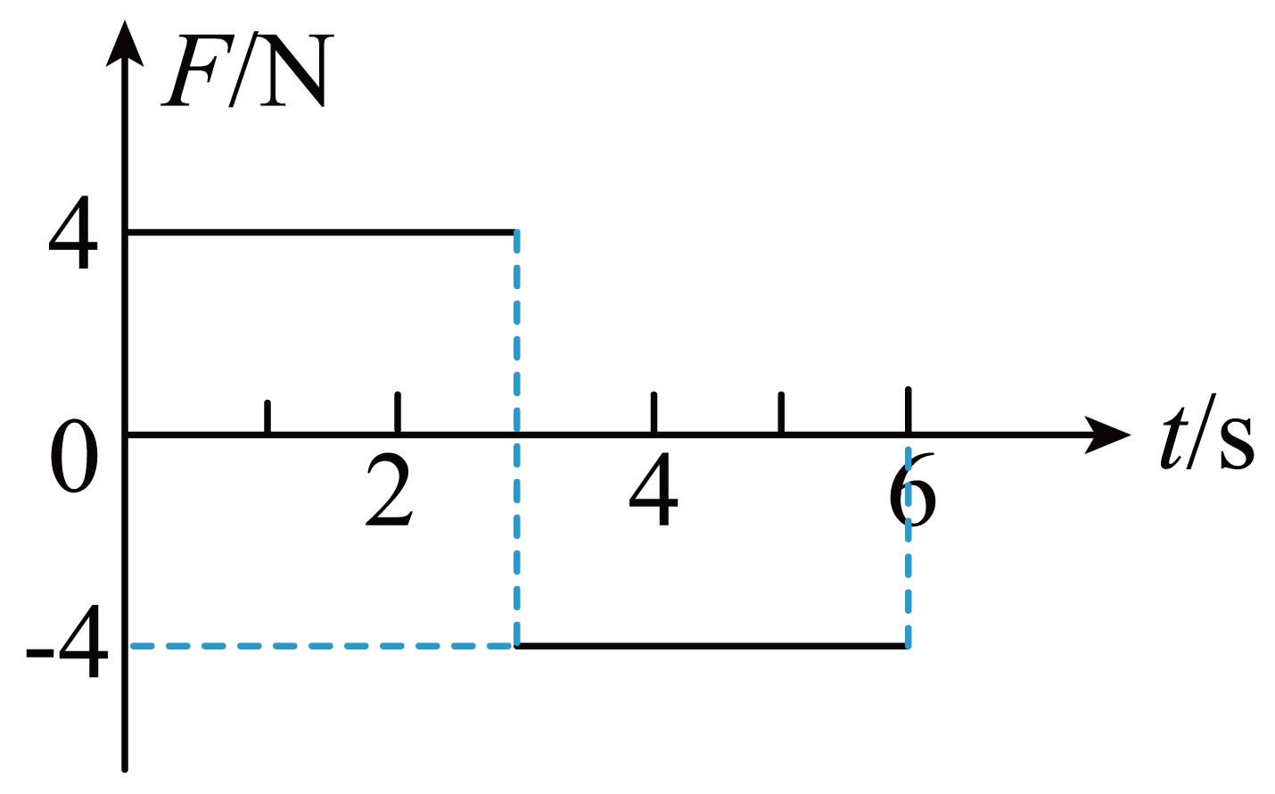
A．$$\text{4s}$$时物块的动能为零
B．$$\text{6s}$$时物块回到初始位置
C．$$\text{3s}$$时物块的动量为$$\text{12kg}⋅\text{m/s}$$
D．$$0\sim 6\text{s}$$时间内F对物块所做的功为$$\text{40J}$$
【答案】AD
【难度】0.65
【知识点】功的定义（式）、应用动能定理解决多段过程问题、动量定理的内容
【详解】物块与地面间的摩擦力为
$$f=μmg=2\text{N}$$
AC．对物块从$$0∼3$$s内由动量定理可知
$$(F−f)t_{1}=mv_{3}$$
即
$$(4−2)×3=1×v_{3}$$
得
$$v_{3}=6\text{m/s}$$
3s时物块的动量为
$$p=mv_{3}=6\text{kg}⋅\text{m/s}$$
设3s后经过时间t物块的速度减为0，由动量定理可得
$$−(F+f)t=0−mv_{3}$$
即
$$−(4+2)t=0−1×6$$
解得
$$t=1\text{s}$$
所以物块在4s时速度减为0，则此时物块的动能也为0，故A正确，C错误；
B．$$0∼3$$s物块发生的位移为x₁，由动能定理可得
$$(F−f)x_{1}=\frac{1}{2}mv_{3}^{2}$$
即
$$(4−2)x_{1}=\frac{1}{2}×1×6^{2}$$
得
$$x_{1}=9\text{m}$$ $$3\text{s}∼4\text{s}$$过程中，对物块由动能定理可得
$$−(F+f)x_{2}=0−\frac{1}{2}mv_{3}^{2}$$
即
$$−(4+2)x_{2}=0−\frac{1}{2}×1×6^{2}$$
得
$$x_{2}=3\text{m}$$ $$4\text{s}∼\text{6s}$$物块开始反向运动，物块的加速度大小为
$$a=\frac{F−f}{m}=2{\text{m/s}}^{\text{2}}$$
发生的位移为
$$x_{3}=\frac{1}{2}×2×2^{2}\text{m=4m}<x_{1}+x_{2}$$
即6s时物块没有回到初始位置，故B错误；
D．物块在6s时的速度大小为
$$v_{6}=2×2\text{m/s=4m/s}$$ $$0∼6\text{s}$$拉力所做的功为
$$W=(4×9−4×3+4×4)\text{J}=40\text{J}$$
故D正确。
故选AD。
[2021•乙卷]
2．水平桌面上，一质量为m的物体在水平恒力F拉动下从静止开始运动，物体通过的路程等于$$s_{0}$$时，速度的大小为$$v_{0}$$，此时撤去F，物体继续滑行$$2s_{0}$$的路程后停止运动，重力加速度大小为g，则（ ）
A．在此过程中F所做的功为$$\frac{1}{2}mv_{0}^{2}$$
B．在此过中F的冲量大小等于$$\frac{3}{2}mv_{0}$$
C．物体与桌面间的动摩擦因数等于$$\frac{v_{0}^{2}}{4s_{0}g}$$
D．F的大小等于物体所受滑动摩擦力大小的2倍
【答案】BC
【难度】0.65
【知识点】已知运动求受力、功的定义（式）、求恒力的冲量
【详解】CD．外力撤去前，由牛顿第二定律可知
$$F−μmg=ma_{1}$$ ①
由速度位移公式有
$$v_{0}^{2}=2a_{1}s_{0}$$②
外力撤去后，由牛顿第二定律可知
$$−μmg=ma_{2}$$ ③
由速度位移公式有
$$−v_{0}^{2}=2a_{2}(2s_{0})$$ ④
由①②③④可得，水平恒力
$$F=\frac{3mv_{0}^{2}}{4s_{0}}$$
动摩擦因数
$$μ=\frac{v_{0}^{2}}{4gs_{0}}$$
滑动摩擦力
$$F_{\text{f}}=μmg=\frac{mv_{0}^{2}}{4s_{0}}$$
可知F的大小等于物体所受滑动摩擦力大小的3倍，
故C正确，D错误；
A．在此过程中，外力F做功为
$$W=Fs_{0}=\frac{3}{4}mv_{0}^{2}$$
故A错误；
B．由平均速度公式可知，外力F作用时间
$$t_{1}=\frac{s_{0}}{\frac{0+v_{0}}{2}}=\frac{2s_{0}}{v_{0}}$$
在此过程中，F的冲量大小是
$$I=Ft_{1}=\frac{3}{2}mv_{0}$$
故B正确。
故选BC。
一.知识回顾
1.动量定理与动能定理的比较
定理 |  | 动量定理 | 动能定理
公式 |  | F_{合}t＝mv′－mv | F_{合}s＝$$\frac{1}{2}mv^{2}−\frac{1}{2}mv_{0}^{2}$$
标矢性 |  | 矢量式 | 标量式
因果关系 | 因 | 合外力的冲量 | 合外力做的功(总功)
 | 果 | 动量的变化 | 动能的变化
应用侧重点 |  | 涉及力与时间 | 涉及力与位移
2.如果遇到的问题，不需要求加速度，可以不运用牛顿定律，涉及到力的时间效应则用动量定理，空间效应则用动能定理。
3.对于两个或两以上物体组成的物体系统，如果用牛顿定律和隔离法，有时会很复杂，但用动量定理，就非常简单（详现下面例题）
二.例题精析：
题型一：一题用到两定理
3．一个质量为0.18kg的垒球，以25m/s的水平速度飞向球棒，被球棒打击后反向水平飞回，速度大小变为45m/s，设球棒与垒球的作用时间为0.01s。下列说法正确的是（ ）
A．垒球动量变化量为$$3.6\text{kg}⋅\text{m}/\text{s}$$ B．垒球动量变化量为$$12.6\text{kg}⋅\text{m}/\text{s}$$
C．球棒对垒球的平均作用力大小为360N D．球棒对垒球的平均作用力大小为1260N
【答案】BD
【难度】0.65
【知识点】计算物体的动量及动量的变化、动量定理的内容
【详解】设垒球的初速度$$v_{0}=25\text{m/s}$$的方向为正方向，则末速度为$$v_{1}=−45\text{m/s}$$。
AB．动量的变化量为矢量，有
$$Δp=mv_{1}−mv_{0}=−12.6\text{kg}⋅\text{m/s}$$
即垒球的动量变化量大小为12.6kg·m/s，负号表示方向与初速度方向相反，故A错误，B正确；
CD．由冲量的定义$$I=Ft$$可知，球棒对垒球的平均作用力大小为
$$\overline{F}=\frac{|Δp|}{t}=1260\text{N}$$
故C错误，D正确；
故选BD。
题型二：巧用动量定理解决物体系问题
4．如图所示，质量分别为$$m_{1}=3\text{kg}$$、$$m_{2}=1\text{kg}$$的两小物块A、B用平行于斜面的轻细线相连，两物块均静止于斜面上，用平行于斜面向上的恒力拉A，使其以加速度$$a=2\text{m}/{\text{s}}^{2}$$沿斜面向上运动，经时间$$t_{1}=2\text{s}$$，细线突然被拉断，再经时间$$t_{2}=1\text{s}$$，B上滑到最高点，则B到达最高点时A的速度大小为（ ）
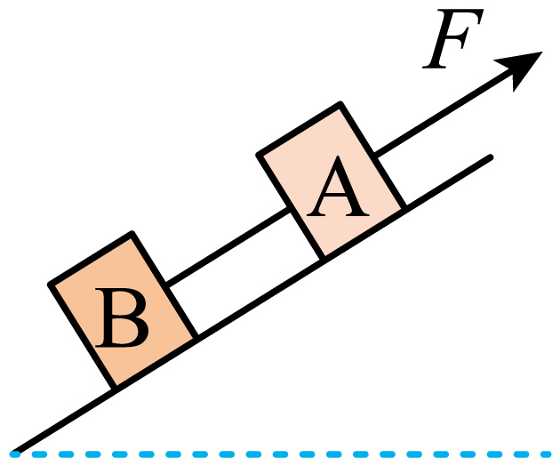
A．$$6\text{m}/\text{s}$$ B．$$8\text{m}/\text{s}$$ C．$$9\text{m}/\text{s}$$ D．$$10\text{m}/\text{s}$$
【答案】B
【难度】0.65
【知识点】利用动量定理求解其他问题
【详解】细线被拉断前，以A、B为整体，由牛顿第二定律得
$$F_{合}=(m_{1}+m_{2})a=(3+1)×2\text{N}=8\text{N}$$ $$t_{1}=2\text{s}$$时，A、B的速度为
$$v_{1}=at_{1}=2×2\text{m}/\text{s}=4\text{m}/\text{s}$$
细线突然被拉断后，整体受到的合力保持不变，再经时间$$t_{2}=1\text{s}$$，B上滑到最高点，此时B的速度为零，设此时A的速度为$$v_{\text{A}}$$，以A、B为整体，根据动量定理可得
$$F_{合}t_{2}=m_{1}v_{\text{A}}−(m_{1}+m_{2})v_{1}$$
解得
$$v_{\text{A}}=8\text{m}/\text{s}$$
故选B。
三.举一反三，巩固练习
5．如图甲所示，某选手正在进行定点投篮。在篮球运动所在的竖直平面内建立坐标系xOy，如图乙所示，篮球由A点投出，A、B、C、D是篮球运动轨迹上的四点，C为篮球运动的最高点。重力加速度为g，空气阻力忽略不计。则下列说法正确的是（ ）
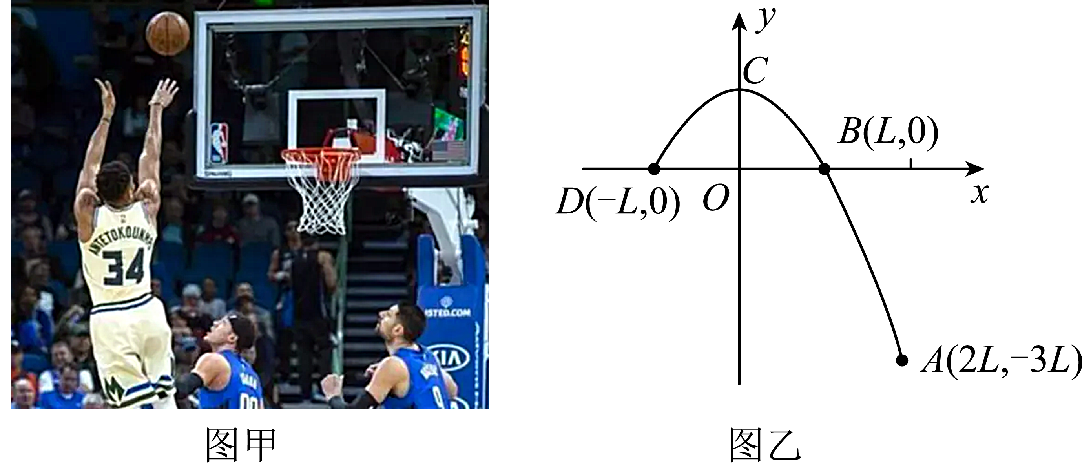
A．篮球经过C点时速度大小为$$\sqrt{gL}$$
B．篮球经过B点和D点的动量相同
C．篮球由A到B和由B到C过程，动量的变化量相同
D．篮球由B到C和由C到D过程，重力做功相同
【答案】C
【难度】0.65
【知识点】斜抛运动、重力做功、计算物体的动量及动量的变化、动量定理的内容
【详解】A．依题意，篮球抛出后做斜抛运动，利用逆向思维，可知篮球从C点做平抛运动到A点，设C点坐标为(0，y_{C})，C点到B点时间为t，由乙图可知
$$L=v_{C}t，y_{C}=\frac{1}{2}gt^{2}，3L−y_{C}=gt^{2}$$
联立，可得
$$y_{C}=L，v_{C}=\sqrt{\frac{gL}{2}}$$
故A错误；
B．由乙图可知B点和D点在同一水平面上，则可知篮球在两点处的速度大小相等，但方向不同，所以篮球经过B点和D点的动量不相同。故B错误；
C．由乙图可知篮球由A到B和由B到C过程水平方向发生的位移相等，则所用时间相等，根据动量定理可得
$$mgt=−Δp$$
所以动量的变化量相同。故C正确；
D．篮球由B到C过程重力做负功，由C到D过程，重力做正功，二者不同。故D错误。
故选C。
6．2022年2月4日，北京冬奥会盛大开幕。跳台滑雪是冬奥会的重要竞技项目。如图所示，一名跳台滑雪运动员经过一段加速滑行后从O点水平飞出。该运动员两次试滑分别在斜坡上的M、N两点着陆。已知OM=MN，斜坡与水平面的夹角为θ，不计空气阻力，运动员（含装备）可视为质点，则该运动员两次试滑（ ）
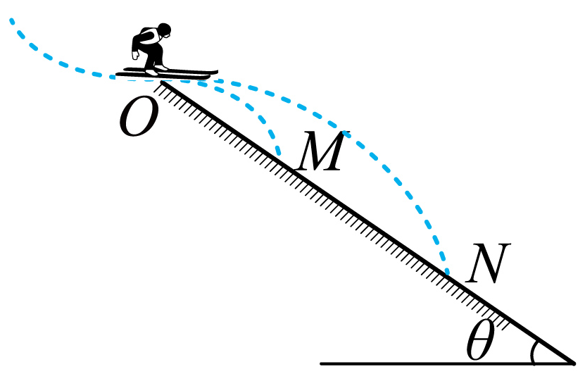
A．着陆在M、N点时动量的方向不同
B．着陆在M，N点时动能之比为1：$$\sqrt{2}$$
C．着陆在M、N点两过程时间之比为1：$$\sqrt{2}$$
D．着陆在M、N点两过程离斜坡面最远距离之比为1：$$\sqrt{2}$$
【答案】C
【难度】0.4
【知识点】与斜面结合的平抛运动、计算物体的动量及动量的变化
【详解】A．运动员从O点水平飞出，做平抛运动，设水平飞出的初速度为v₀，在斜坡上的落点到O点的距离为L，运动员落到斜坡上时，则有
$$tanθ=\frac{y}{x}=\frac{\frac{1}{2}gt^{2}}{v_{0}t}=\frac{gt}{2v_{0}}=\frac{v_{y}}{2v_{0}}$$
可知运动员落到斜坡上时，水平分速度与竖直分速度满足
$$\frac{v_{y}}{v_{0}}=2tanθ$$θ角不变，可知着陆在M、N点时的速度方向相同，动量的方向相同，A错误；
B．运动员从O点到落到斜坡上运动中，机械能守恒，则有
$$\frac{1}{2}mv_{y}^{2}=mgLsinθ$$
运动员落到斜坡上时的动能
$$E_{\text{k}}=\frac{1}{2}mv^{2}=\frac{1}{2}m\left(v_{0}^{2}+v_{y}^{2}\right)=\frac{1}{2}m\left(\frac{1}{4\tan^{2}θ}+1\right)v_{y}^{2}=mgL\left(\frac{1}{4\tan^{2}θ}+1\right)sinθ$$
又
$$L_{ON}=2L_{OM}$$
解得着陆在M、N点时动能之比为1：2，B错误；
C．由平抛运动的规律可知，在竖直方向有
$$h=\frac{1}{2}gt^{2}$$
解得运动时间
$$t=\sqrt{\frac{2h}{g}}$$
$$h_{N}=2h_{M}$$
可知着陆在M、N点两过程时间之比为1：$$\sqrt{2}$$，C正确；
D．运动员在O点的速度v₀分解为沿斜坡方向的分速度和沿垂直斜坡方向的分速度v₂，则有
$$v_{2}=v_{0}sinθ$$
由运动学公式可得离斜坡面最远距离为
$$h=\frac{v_{2}^{2}}{2g^{′}}=\frac{v_{0}^{2}\sin^{2}θ}{2gcosθ}=\frac{v_{0}^{2}}{2g}tanθsinθ$$
由题意可知，在水平方向有
$$x_{N}=2x_{M}$$
在竖直方向有
$$t_{N}=\sqrt{2}t_{M}$$
则有两次做平抛运动的初速度关系有
$$v_{N}=\frac{x_{N}}{t_{N}}=\frac{2x_{M}}{\sqrt{2}t_{M}}=\sqrt{2}v_{M}$$
因此离斜坡面最远距离之比是1：2，D错误。
故选C。
7．2021年5月25日，500架无人机自广州海心沙腾空，化作稻菽千重浪、田间耕耘人，纪念“杂交水稻之父”袁隆平院士。其中一架无人机在升空后进行编队表演的一段时间内沿竖直方向运动，以竖直向上为正方向，其v-t图像如图所示，已知无人机的质量为2kg，重力加速度g=10m/s²。下列说法正确的是（ ）
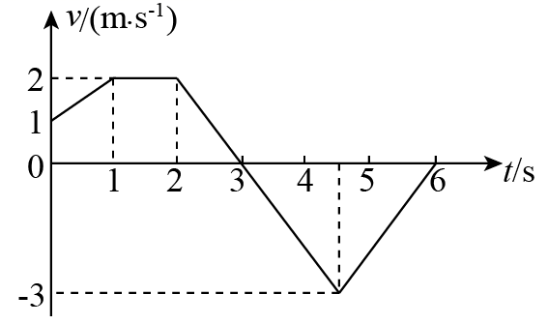
A．0~6s时间内无人机先上升，2s末开始下降
B．0~6s时间内无人机所受重力做功为零
C．0~6s时间内无人机所受合外力做功为1J
D．2~6s时间内合外力的冲量为4N·s
【答案】B
【难度】0.65
【知识点】动量定理的内容
【详解】A．无人机在0~6s时间内，先向上加速、匀速、减速，3s后开始下降，故A项错误；
B．0~6s时间内无人机竖直方向的位移
$$h=\frac{1+2}{2}×1+\frac{1+2}{2}×2−\frac{3}{2}×3=0$$
所受重力做功为零,故B项正确；
C．根据动能定理，0~6s时间内合外力对无人机做功
$$W=0−\frac{1}{2}mv_{0}^{2}=−1\text{J}$$
故C项错误；
D．根据动量定理，2~6s时间内合外力的冲量
$$I=0−mv=−2×2\text{N}⋅\text{s}=−4\text{N}⋅\text{s}$$
故D项错误。
故选B。
8．如图甲是我国首艘“海上飞船”一“翔州1”。“翔州1”在平静的水面由静止开始在水平面上沿 直线运动，若运动过程中受到的阻力不变，水平方向的动力F随运动时间t的变化关系如图乙 所示t=50s后，“翔州1”以20m/s的速度做匀速直线运动。则下列说法正确的是（ ）
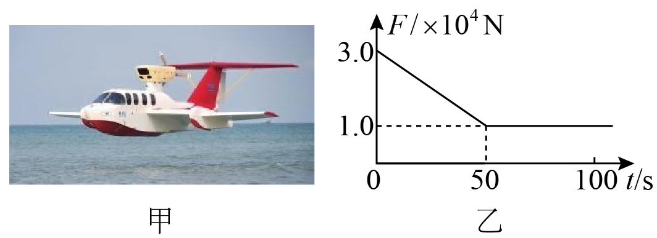
A．“翔州1”所受阻力的大小为2. 0×10⁴N
B．0-50s内，“翔州1”所受合外力冲量的大小为1. 0×10⁶N•s
C．“翔州1”的质量为2. 5×10⁴kg
D．0-50s内，动力F的功为5. 0×10⁶J
【答案】C
【难度】0.65
【知识点】功的定义（式）、求变力的冲量
【详解】A. 根据图像中匀速运动可知“翔州1”所受阻力的大小为1. 0×10⁴N，故A错误；
B. 0-50s内，“翔州1”所受合外力冲量的大小为
$$I=Ft−ft$$
代入数据可得
$$I=\text{5}×{10}^{5}\text{N}⋅\text{S}$$
故B错误；
C. 有动量定理可知
$$Ft−ft=mv$$
解得：
$$m=2.5×{10}^{4}\text{kg}$$
故C正确；
D. 0-50s内，动力F是变力，无法求解功，故D错误；
故选C。
9．某工厂测试竖直挡板的弹性，进行了如下操作：位于水平地面上的弹射装置从A点将一质量$$m=0.5\text{kg}$$的小球斜向上弹射出去，刚好与竖直挡板的B点垂直相碰，然后被水平弹回落到地面上的C点。已知A点与竖直挡板的水平距离$$d=4.8\text{m}$$，C点为$$OA$$的中点，B点到水平地面的高度$$h=3.2\text{m}$$，小球从A点被弹射出去到落到C点所用的总时间$$t=1.8\text{s}$$，空气阻力不计，重力加速度$$g=10\text{m}/{\text{s}}^{2}$$，下列说法正确的是（ ）
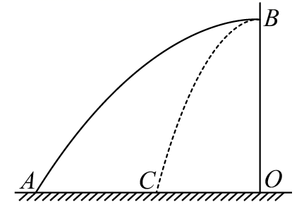
A．小球被弹射出时的速度大小为8$$\text{m/s}$$
B．小球被竖直挡板弹回时的速度大小为2.4$$\text{m/s}$$
C．小球受到竖直挡板水平方向的平均作用力的大小为22.5N
D．小球被竖直挡板反弹过程中损失的动能为2.25J
【答案】C
【难度】0.65
【知识点】动能、利用动量定理求解其他问题、平抛运动中的临界问题
【详解】A．由题意可知小球与竖直挡板垂直相碰，所以小球从A点到B点过程，竖直方向有
$$v_{y}^{2}=2gh$$
小球与竖直挡板碰撞前的时间
$$t_{1}=\frac{v_{y}}{g}$$
水平方向有
$$d=v_{x1}t_{1}$$
由运动的合成与分解有
$$v_{0}^{2}=v_{x1}^{2}+v_{y}^{2}$$
解得
$$t_{1}=0.8\text{s}$$
$$v_{x1}=6\text{m/s}$$
$$v_{0}=10\text{m/s}$$
A错误；
B．由竖直方向运动分析有小球与竖直挡板碰撞后小球在空中的时间
$$t_{2}=t_{1}=0.8\text{s}$$
水平方向有
$$\frac{d}{2}=v_{x2}t_{2}$$
解得
$$v_{x2}=3\text{m/s}$$
B错误；
C．选小球与竖直挡板碰撞前的速度方向为正方向，在碰撞过程中水平方向由动量定理有
$$−\overline{F}\left(t−t_{1}−t_{2}\right)=−mv_{x2}−mv_{x1}$$
解得
$$\overline{F}=22.5\text{N}$$
C正确；
D．小球在与竖直挡板碰撞过程中损失的动能
$$ΔE_{k}=\frac{1}{2}mv_{x1}^{2}−\frac{1}{2}mv_{x2}^{2}=6.75\text{J}$$
D错误。
故选C。
10．如图所示，一篮球以水平初速度$$v_{0}$$碰撞篮板后水平弹回，速率变为原来的k倍（k<1），碰撞时间忽略不计，弹回后篮球的中心恰好经过篮框的中心。已知篮球的质量为m，半径为r，篮框中心距篮板的距离为L，碰撞点与篮框中心的高度差为h，不计摩擦和空气阻力，重力加速度为g，则（ ）
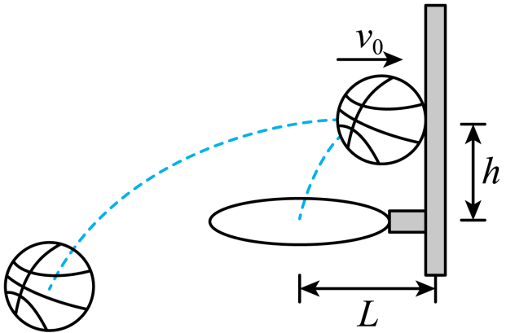
A．碰撞过程中，篮球的机械能守恒
B．篮板对篮球的冲量大小为($$k−1$$)mv₀
C．篮球的水平初速度大小为$$\left(L−r\right)\sqrt{\frac{g}{2h}}$$
D．若篮球气压不足，导致k减小，在$$v_{0}$$不变的情况下，要使篮球中心经过篮框中心，应使碰撞点更高
【答案】D
【难度】0.65
【知识点】平抛运动位移的计算、判断系统机械能是否守恒、动量定理的内容、平抛运动中的临界问题
【详解】A．根据题意，碰撞过程中，篮球的速度减小，篮球的动能减小，机械能减小，故A错误；
B．以弹回的方向为正方向，根据动量定理可得
$$I=mkv_{0}−(−mv_{0})=(1+k)mv_{0}$$
故B错误；
C．弹回后篮球做平抛运动，即有
$$L−r=kv_{0}t$$
$$h=\frac{1}{2}gt^{2}$$
解得
$$v_{0}=\frac{\left(L−r\right)}{k}\sqrt{\frac{g}{2h}}$$
故C错误；
D．若篮球气压不足，导致k减小，在$$v_{0}$$不变的情况下，$$kv_{0}$$减小，要使篮球中心经过篮筐中心，即篮球弹回后水平位移不变，时间要增大，应使碰撞点更高，故D正确。
故选D。
11．如图为游乐场滑道的简化模型，光滑曲面滑道PA与水平粗糙滑道AB在A点平滑连接，A高度差为1m，AB长为4m。质量为50kg的滑块从P点由静止滑下，到A点进入减速区，在B点与缓冲墙发生碰撞后，运动至C点停下。已知碰撞过程中缓冲墙对滑块的冲量大小为150N·s，滑块与AB间的动摩擦因数为0.2，重力加速度g=10m/s²，则滑块与缓冲墙碰撞后瞬间的速度大小为（ ）
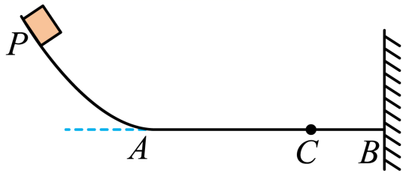
A．0.5m/s B．1.0m/s C．1.5m/s D．2.0m/s
【答案】B
【难度】0.85
【知识点】动量守恒定律的初步应用
【详解】根据能量守恒定律可得，滑块与缓冲墙碰撞前瞬间的速度大小为
$$mgh−μmgx=\frac{1}{2}mv^{2}$$
代入数据，解得
$$v=2\text{m/s}$$
设滑块与缓冲墙碰撞后瞬间的速度大小为$$v_{1}$$，取向右为正方向，碰撞过程中，根据动量定理有
$$p=mv_{1}−mv$$
代入数据可得
$$v_{1}=−1\text{m/s}$$
负号表示方向水平向左，ACD错误，B正确。
故选B。
12．高空抛物是一种不文明的行为，而会带来很大的社会危害。2019年6月26日，厦门市某小区楼下一位年轻妈妈被从三楼阳台丢下的一节5号干电池击中头部，当场鲜血直流。若一节质量为0.1kg的干电池从1.25m高处自由下落到水平地面上后又反弹到0.2m高度，电池第一次接触地面的时间为0.01s，第一次落地对地面的冲击力跟电池重力的比值为k，重力加速度大小$$g=10\text{m}/{\text{s}}^{2}$$，选取地面为零势能面，则（ ）
A．该电池的最大重力势能为12.5J
B．该电池的下落时间比上升时间短0.3s
C．$$k=71$$
D．电池在接触地面过程中动量的变化量大小为0.3kg·m/s
【答案】C
【难度】0.85
【知识点】利用动量定理求蹦极类的问题
【详解】A．电池的最大重力势能为：
E_{P}=mgh₁=0.1×10×1.25J=1.25J
故A错误。
B．该电池的下落时间
$$t=\sqrt{\frac{2h_{1}}{g}}=0.5\text{s}$$
上升时间
$$t'=\sqrt{\frac{2h_{2}}{g}}=0.2\text{s}$$
该电池的上升时间比下落时间短0.3s，故B错误；
CD．电池在接触地面过程中动量的变化量大小为
$$Δp=mgt'−(−mgt)=0.7\text{kg}⋅\text{m/s}$$
第一次落地对地面的冲击力
$$Δp=(F−mg)Δt$$
解得
$$F=71mg$$
故C正确D错误。
故选C。
13．首钢滑雪大跳台（如图甲所示）又称“雪飞天”，是北京2022年冬奥会自由式滑雪和单板滑雪比赛场地，谷爱凌和苏翊鸣在此圆梦冠军。为研究滑雪运动员的运动情况，建立如图乙所示的模型。跳台滑雪运动员从滑道上的A点由静止滑下，从跳台O点沿水平方向飞出。已知O点是斜坡的起点，A点与O点在竖直方向的距离为h，斜坡的倾角为θ，运动员的质量为m。重力加速度为g。不计一切摩擦和空气阻力。求：
（1）运动员经过跳台O时的速度大小v；
（2）从离开O点到落在斜坡上，运动员在空中运动的时间t；
（3）从离开O点到落在斜坡上，运动员在空中运动的过程中动量的变化量。
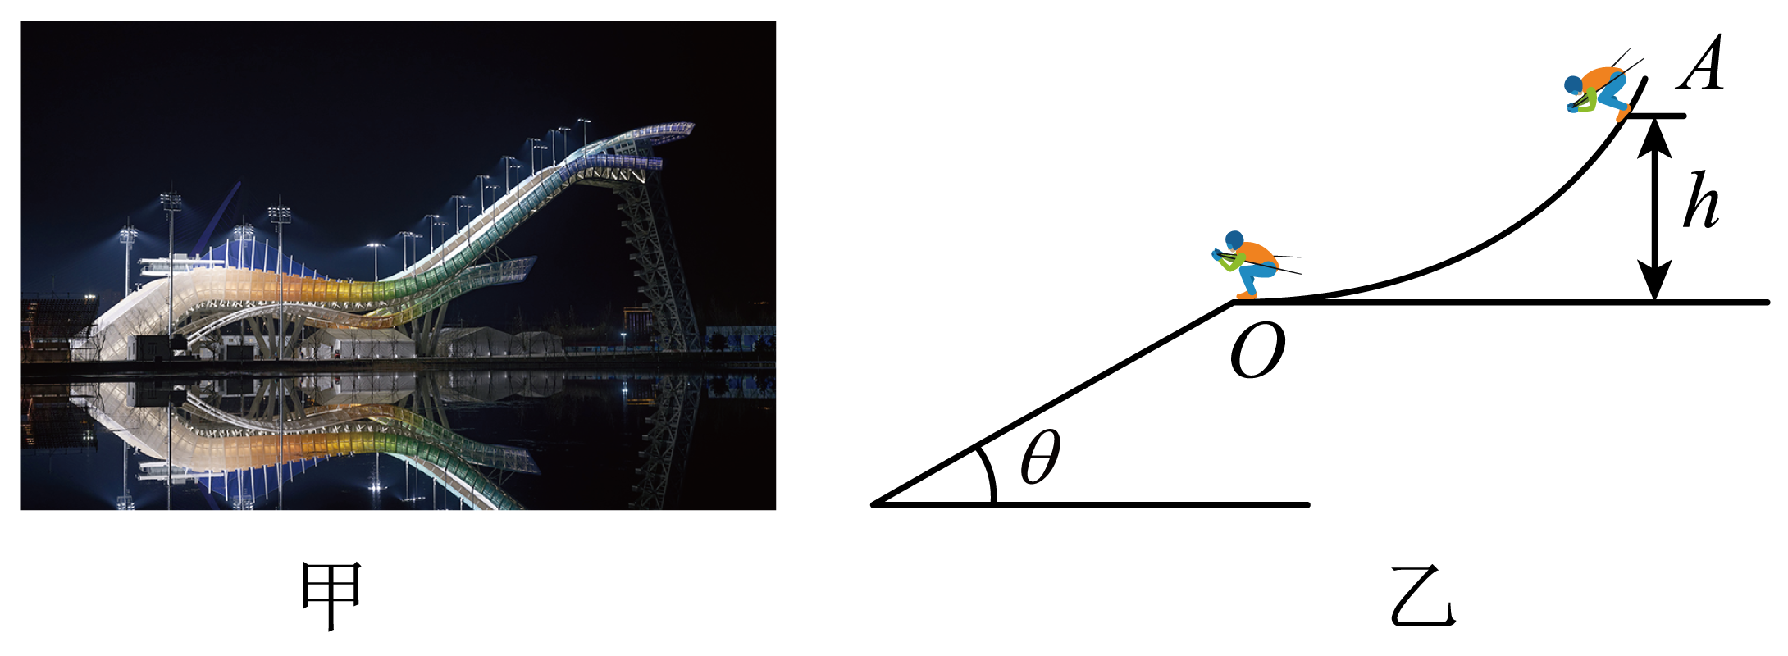
【答案】（1）$$v=\sqrt{2gh}$$；（2）$$t=\frac{2\sqrt{2gh}tanθ}{g}$$；（3）$$2m\sqrt{2gh}tanθ$$，方向竖直向下
【难度】0.65
【知识点】应用动能定理解决多段过程问题、计算物体的动量及动量的变化
【详解】（1）运动员从A点滑到O点，根据机械能守恒定律
$$mgh=\frac{1}{2}mv^{2}$$
解得
$$v=\sqrt{2gh}$$
（2）运动员从O点到斜坡上，根据平抛运动规律
$$x=vt$$，$$y=\frac{1}{2}gt^{2}$$，$$tanθ=\frac{y}{x}$$
解得
$$t=\frac{2\sqrt{2gh}tanθ}{g}$$
（3）运动员从O点到斜坡上，设动量变化量为$$Δp$$，根据动量定理
$$Δp=mgt$$
可得运动员的动量变化量大小为
$$Δp=2m\sqrt{2gh}tanθ$$
方向竖直向下
14．如图所示，竖直固定粗糙细圆弧管道由半径为R=2m的半圆管道ABC和半径为r=1m的$$\frac{1}{4}$$圆弧管道CD、DE组成，在E点处紧挨倾角为53°的斜面，O₁、O₂、O₃分别为三段圆弧管道的圆心。在半圆管道ABC顶点A放置一个直径略小于细管管径、质量为m=0.1 kg的小球，当小球受到一个瞬时冲量I₀后进入管道，小球在A点对管道壁恰好没有作用力，小球从E点抛出后经0.4 s离斜面最远。已知重力加速度g取10 m/s²，sin 53°=0.8，cos 53°=0.6。求∶
（1）小球受到的冲量I₀的大小；
（2）小球从A点运动到E点过程中克服摩擦力做功。
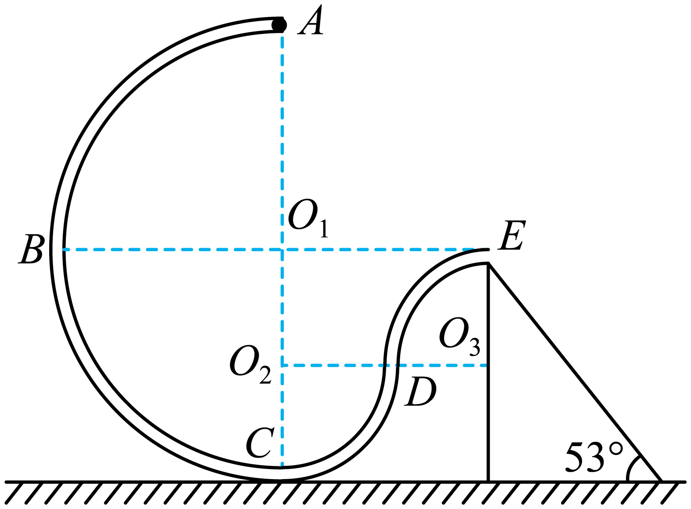
【答案】（1）$$\frac{\sqrt{5}}{5}\text{N}⋅\text{s}$$；（2）2.55J
【难度】0.65
【知识点】动量定理的内容
【详解】（1）因小球在A点恰好与轨道的作用力为0，根据
$$mg=m\frac{v^{2}}{R}$$
$$I_{0}=mv$$
解得
$$I_{0}=\frac{\sqrt{5}}{5}\text{N}⋅\text{s}$$
（2）因小球从E点抛出后经0.4s离斜面最远，则有
$$tan53°=\frac{gt}{v_{E}}$$
解得
$$v_{E}=3\text{m/s}$$
小球从A运动到E由动能定理
$$mgR−W_{\text{f}}=\frac{1}{2}m{v_{E}}^{2}−\frac{1}{2}mv^{2}$$
$$\frac{1}{2}mv^{2}=\frac{{I_{0}}^{2}}{2m}$$
解得
$$W_{\text{f}}=2.55\text{J}$$
15．第24届冬奥会于2022年2月4日﹣20日在北京和张家口联合举行，北京已成为奥运史上首个举办过夏季奥林匹克运动会和冬季奥林匹克运动会的城市，跳台滑雪是冬奥会中最具观赏性的项目之一，如图，跳台滑雪赛道由顶跳台A、助滑道AB、着陆坡BC和缓停区CD四部分组成。比赛中，质量$$m=5\text{5kg}$$的某运动员从预跳台A处由静止下滑，滑动到B处后水平飞出，运动员在空中飞行了$$t_{1}=6.0\text{s}$$落在着陆坡上的P点。运动员从刚接触P点到开始沿着陆坡向下滑行，经历的时间$$t_{2}=1.0\text{s}$$。已知着陆坡的倾角$$α=37°$$，重力加速度$$g=10{\text{m/s}}^{\text{2}}$$，不计运动员在滑道上受到的摩擦阻力及空气阻力，且$$sinα=0.6$$，$$cosα=0.8$$。求：
（1）助滑道AB的落差h；
（2）运动员在着陆坡上着陆的过程中，着陆坡对运动员的平均冲击力大小。
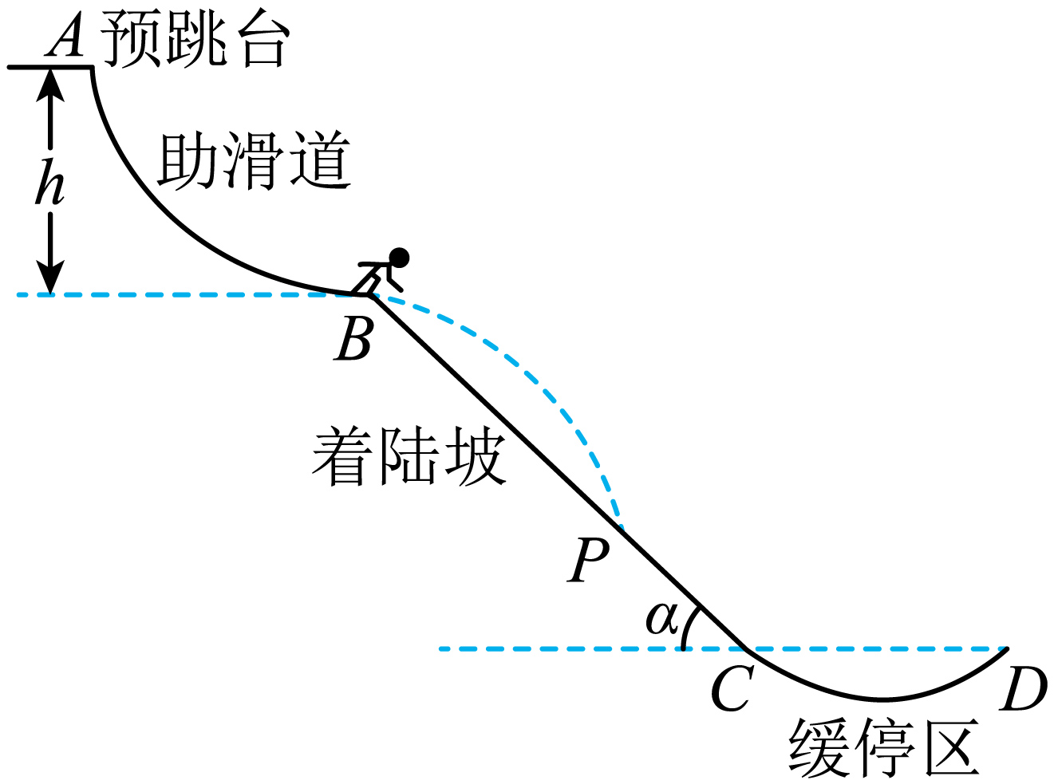
【答案】（1）80m；（2）1760N
【难度】0.65
【知识点】机械能守恒定律在曲线运动中的应用、动量定理的内容
【详解】（1）从B到P做平抛运动，设B点的速度大小为$$v_{0}$$，平抛的水平位移为x，竖直位移为y；由平抛的运动规律得
$$x=v_{0}t_{1}$$
$$y=\frac{1}{2}gt_{1}^{2}$$
利用斜面倾角可得
$$\frac{y}{x}=tan37°$$
整理得
$$\frac{\frac{1}{2}gt_{1}^{2}}{v_{0}t_{1}}=\frac{3}{4}$$
将$$t_{1}=6\text{s}$$代入，解得
$$v_{0}=40\text{m/s}$$
从A到B利用动能定理得
$$mgh=\frac{1}{2}mv_{0}^{2}$$
即
$$h=\frac{v_{0}^{2}}{2g}=\frac{{40}^{2}}{20}\text{m}=80\text{m}$$
故助滑道AB的落差h为80m；
（2）设落在P点时的竖直速度大小为$$v_{y}$$，则
$$v_{y}=gt_{1}$$
即
$$v_{y}=10×6.0\text{m/s}=60\text{m/s}$$
在P点水平速度$$v_{0}$$产生的垂直斜面向上的速度分量为
$$v_{0⊥}=v_{0}sin37°=40×0.6\text{m/s}=24\text{m/s}$$
在P点竖直速度$$v_{y}$$产生的垂直斜面向下的速度分量为
$$v_{y⊥}=vycos37°=60×0.8\text{m/s}=48\text{m/s}$$
在P点的速度垂直斜面方向的分速度大小
$$v_{⊥}=v_{y⊥}−v_{0⊥}=48\text{m/s}−24\text{m/s}=24\text{m/s}$$
方向垂直斜面向下；对运动员在着陆坡上着陆过程应用动量定理，设垂直斜面向上为正方向，着陆坡对运动员的平均冲击力大小为F，得
$$Ft_{2}−mgt_{2}cos37°=0−(−mv_{⊥})$$
即
$$F=\frac{mv_{⊥}+mgt_{2}cos37°}{t_{2}}=\frac{55×24+55×10×1.0×0.8}{1.0}\text{N}=1760\text{N}$$
故运动员在着陆坡上着陆过程中，着陆坡对运动员的平均冲击力大小为1760N。

